LabMedSys

Módulo Garantia da Qualidade
Avaliação Relatório Desvios: Fluxos
Versão 1.0

Histórico de Revisão e Envolvidos

Nome | Função | Contato
Rogério
Lúcia
Balocco
Cláudio

Data | Versão | Descrição | Autor
22/10/2026 | 1.0 | Versão publicada no portal, sem os achados de segurança | André Nardacci

- ACRÔNIMOS E ABREVIAÇÕES

Sigla | Termo Original | Tradução / Significado
ANVISA | Agência Nacional de Vigilância Sanitária | Agência reguladora sanitária brasileira
BPF | Boas Práticas de Fabricação | Conjunto de requisitos para garantir qualidade e segurança dos medicamentos
GMP | Good Manufacturing Practices | Boas Práticas de Fabricação
SGQ | Sistema de Gestão da Qualidade | Sistema de gestão da qualidade farmacêutica
CAPA | Corrective and Preventive Action | Ação Corretiva e Preventiva
RNC | Relatório de Não Conformidade | Registro formal de desvios ou não conformidades
POP | Procedimento Operacional Padrão | Documento que descreve a execução padronizada de atividades
RDC | Resolução da Diretoria Colegiada | Norma regulatória emitida pela ANVISA
PIC/S | Pharmaceutical Inspection Co-operation Scheme | Esquema de Cooperação em Inspeção Farmacêutica
CSV | Computerized System Validation | Validação de Sistemas Computadorizados
URS | User Requirements Specification | Especificação de Requisitos do Usuário
ERU | Especificação de Requisitos do Usuário | Documento contendo os requisitos do negócio e dos usuários
FS | Functional Specification | Especificação Funcional
IQ | Installation Qualification | Qualificação de Instalação
OQ | Operational Qualification | Qualificação Operacional
PQ | Performance Qualification | Qualificação de Desempenho
QI | Qualificação de Instalação | Evidência de que a instalação foi executada conforme especificação
QO | Qualificação de Operação | Evidência de que o sistema opera conforme especificado
QD | Qualificação de Desempenho | Evidência de que o sistema mantém desempenho consistente
PMV | Plano Mestre de Validação | Documento que define a estratégia global de validação
SNCM | Sistema Nacional de Controle de Medicamentos | Sistema brasileiro de rastreabilidade de medicamentos
IUM | Identificador Único de Medicamento | Código único utilizado na serialização de medicamentos
XML | Extensible Markup Language | Linguagem de marcação extensível para troca de dados
FDA | Food and Drug Administration | Agência reguladora de alimentos e medicamentos dos Estados Unidos
OMS | Organização Mundial da Saúde | Organização Mundial da Saúde
WHO | World Health Organization | Organização Mundial da Saúde
ALCOA+ | Attributable, Legible, Contemporaneous, Original, Accurate (+ Complete, Consistent, Enduring, Available) | Princípios de Integridade de Dados
GxP | Good Practices | Conjunto de Boas Práticas aplicáveis ao ambiente regulado
ICH | International Council for Harmonisation | Conselho Internacional para Harmonização de Requisitos Técnicos
QMS | Quality Management System | Sistema de Gestão da Qualidade
QA | Quality Assurance | Garantia da Qualidade
QC | Quality Control | Controle da Qualidade
SLA | Service Level Agreement | Acordo de Nível de Serviço
Audit Trail | Audit Trail | Trilha de Auditoria
GAMP | Good Automated Manufacturing Practice | Guia internacional de validação de sistemas computadorizados (categorias de software)
RN | Regra de Negócio | Regra que o sistema deve cumprir, identificada como RN-PRI-nnn
RF / RNF | Requisito Funcional / Não Funcional | O que a nova versão deve fazer / como deve fazer (segurança, auditoria, desempenho)
CT | Caso de Teste | Teste com passos e resultado esperado, identificado como CT-PRI-nnn
DV | Desvio | Diferença entre o resultado esperado e o obtido nos testes, identificado como DV-PRI-nnn
SEG | Achado de Segurança | Fragilidade de segurança encontrada no código, identificada como SEG-PRI-nn
SSO | Single Sign-On | Login único: um acesso vale para todos os módulos
DBA | Database Administrator | Administrador do banco de dados
LGPD | Lei Geral de Proteção de Dados | Lei nº 13.709/2018, sobre dados pessoais

- FLUXO DA TELA

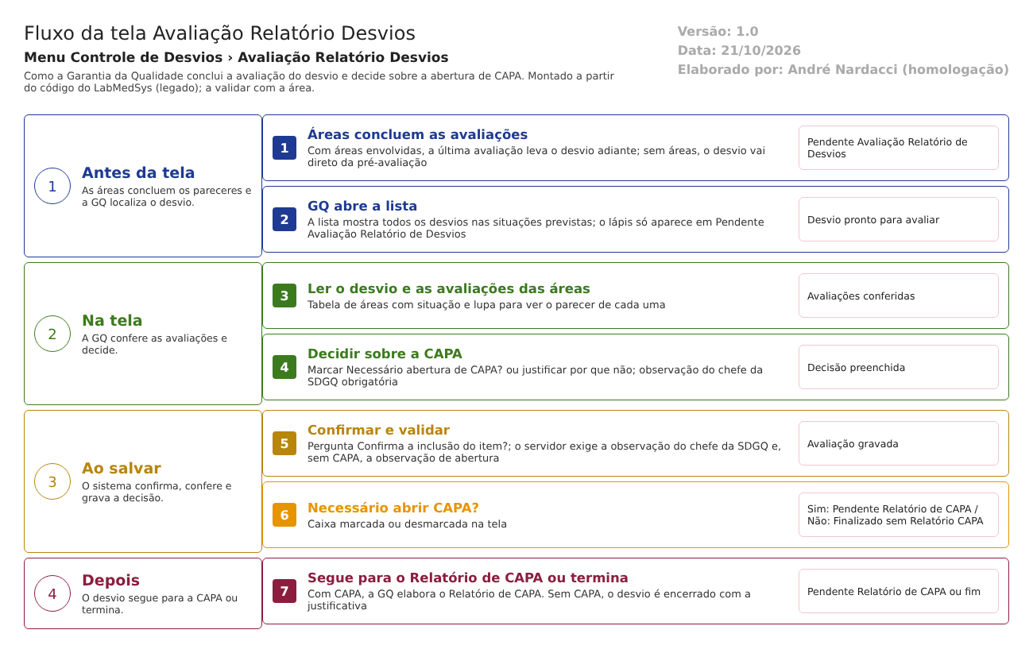
Figura 1 – Fluxograma da tela
1. Antes da tela: as áreas envolvidas concluem as avaliações (ou, sem áreas, o desvio vai direto) e o desvio fica em Pendente Avaliação Relatório de Desvios.
2. Antes da tela: a GQ abre a lista; ela mostra todos os desvios nas situações previstas, com o lápis só no Pendente Avaliação Relatório de Desvios.
3. Na tela: a GQ lê o desvio e confere as avaliações das áreas (tabela com lupa).
4. Na tela: a GQ decide sobre a CAPA (caixa marcada ou justificativa) e escreve a observação do chefe da SDGQ.
5. Ao salvar: confirma e o servidor confere as observações e os anexos. Recusa se faltar algo.
6. Ao salvar: decisão, necessário abrir CAPA? Sim: Pendente Relatório de CAPA. Não: Finalizado sem Relatório CAPA.
7. Depois: com CAPA, a GQ elabora o Relatório de CAPA. Sem CAPA, o desvio termina aqui.
Saídas alternativas
- Recusa: observação do chefe da SDGQ vazia, ou observação de abertura de CAPA vazia com a caixa desmarcada: a mensagem aparece, nada é gravado e o desvio continua em Pendente Avaliação Relatório de Desvios.
- Cancelamento: não existe nesta tela. Voltar ou responder NÃO à confirmação não grava.
- Desvio já avaliado ou ainda sem as áreas: a lista oferece só a lupa.
O diagrama deste fluxo está no arquivo 05-avaliacao-relatorio-desvios.fluxo.json.
- SITUAÇÕES E HISTÓRICO

Situação de entrada
- Pendente Avaliação Relatório de Desvios (17): depois da pré-avaliação sem áreas, ou quando a última área avaliou (HSolutions.GQ.Domain/Enumeradores/TipoSituacao.cs:41-42; HSolutions.GQ.UI/Areas/Bloco2/Controllers/AvaliacaoAreaRDController.cs:276).
- Para consulta: Pendente Responsável Área, Finalizado sem Relatório CAPA sem CAPA e qualquer desvio com avaliação (HSolutions.GQ.UI/Areas/Bloco2/Controllers/AvaliacaoRNCController.cs:61-62).
Situação de saída
- Pendente Relatório de CAPA (28), quando a caixa de CAPA está marcada (HSolutions.GQ.UI/Areas/Bloco2/Controllers/AvaliacaoRNCController.cs:296; HSolutions.GQ.Domain/Enumeradores/TipoSituacao.cs:63-64).
- Finalizado sem Relatório CAPA (34), quando a caixa está desmarcada (HSolutions.GQ.UI/Areas/Bloco2/Controllers/AvaliacaoRNCController.cs:197; HSolutions.GQ.Domain/Enumeradores/TipoSituacao.cs:75-76).
- Sem recusa de avaliação nem cancelamento nesta tela.
O que grava na trilha de auditoria (histórico)
- Na primeira avaliação, quatro registros manuais (e um quinto sem CAPA), com data e hora do servidor, usuário conectado e valor novo (HSolutions.GQ.UI/Areas/Bloco2/Controllers/AvaliacaoRNCController.cs:207-323).
- A mudança da situação do desvio, com valor antigo e novo, pela rotina geral (HSolutions.GQ.Infrastructure/Repository/RepositoryBase.cs:296-362).
O que não grava
- A justificativa: sempre vazia (HSolutions.GQ.UI/Areas/Bloco2/Controllers/AvaliacaoRNCController.cs:214, :333).
- A data e o usuário gravados na própria avaliação (Hsolutions.GQ.DB/Tables/TBL_AVALIACAO_RNC.sql:10-11) não são mostrados no histórico como campo.
- O conteúdo da marcação "controle de mudança" tem valor sempre "Não".
- A avaliação criada (objeto novo) não gera o registro automático de inclusão: a lista é montada e não gravada (HSolutions.GQ.Infrastructure/Repository/RepositoryBase.cs:389-390); por isso o código grava os registros manuais acima.
- DADOS

Tabelas do banco tocadas
Tabela | Colunas principais | Chaves | O que acontece | Fonte
TBL_REGISTRO_RNC | Situacao, AvaliacaoRNC_Id, RelatorioCapa_Id, Justificativa | Chave ID_REGISTRO_RNC; AvaliacaoRNC_Id liga a TBL_AVALIACAO_RNC | Lida; a Situacao é atualizada | Hsolutions.GQ.DB/Tables/TBL_REGISTRO_RNC.sql:2-47; HSolutions.GQ.UI/Areas/Bloco2/Controllers/AvaliacaoRNCController.cs:197, :296
TBL_AVALIACAO_RNC | NomeResponsavel, Observacao, Justificativa, Situacao, NecessarioAberturaControleMudanca, NecessarioAberturaCapa, DATA_CRIACAO | Chave ID_AVALIACAO_RNC | Gravada: uma linha por desvio avaliado | Hsolutions.GQ.DB/Tables/TBL_AVALIACAO_RNC.sql:2-19; HSolutions.GQ.Domain/Entities/Bloco2/ControleDesvios/AvaliacaoRNC.cs:11-22
TBL_AREA_ENVOLVIDA e TBL_AVALIACAO_AREA_REGISTRO_DESVIO | IdAreaEnvolvida, Situacao, Observacao | Chaves próprias | Lidas, para a tabela de áreas | Hsolutions.GQ.DB/Tables/TBL_AREA_ENVOLVIDA.sql:2-19; HSolutions.GQ.UI/Areas/Bloco2/Models/PartialRelatorioDesvioModel.cs:393-405
TBL_PRE_AVALIACAO_RNC | Observacao | Chave própria | Lida (observação da pré-avaliação) | HSolutions.GQ.UI/Areas/Bloco2/Models/PartialRelatorioDesvioModel.cs:181-182
TBL_ITEM_REGISTRO_DESVIO, lotes e registros de entrada | TipoItem, Descricao | Chave própria | Lidas, para mostrar o item | HSolutions.GQ.UI/Areas/Bloco2/Models/PartialRelatorioDesvioModel.cs:194-240
TBL_ANEXO | Arquivo, Descricao | Chave própria | Lida; o validador confere arquivo e descrição | HSolutions.GQ.Domain/Service/AvaliacaoRNCValidator.cs:24-37
TBL_LOG_ALTERACAO_GQ e TBL_LOG_ALTERACAO_GQ_ITEM | Campo, ValorAntigo, ValorNovo, usuário, data, justificativa | Chave ID | Gravadas (histórico). O projeto de banco traz TBL_LOG_ALTERACAO e TBL_LOG_ALTERACAO_ITEM; A confirmar com o DBA (RN-GQ-005) | HSolutions.GQ.Context/Configurations/LogAlteracaoConfiguration.cs:16; Hsolutions.GQ.DB/Tables/TBL_LOG_ALTERACAO.sql:1-14
Tabelas de grupo do usuário (as regras de acesso estão no documento interno) | Grupo do usuário | Chave própria | Lidas para decidir os ícones | HSolutions.GQ.UI/Controllers/GQControllerBase.cs:129-137; HSolutions.GQ.UI/Areas/Bloco2/Models/AvaliacaoRNCResultadoIndexModel.cs:47-51

O que lê ou grava em outros módulos
Módulo | O que | Meio | Fonte
Principal | Lista de áreas (locais com responsável) e nome da área | API do Principal, GetAreas e GetAreaName | HSolutions.GQ.Services/Principal/AreaService.cs:14-32; HSolutions.GQ.UI/Areas/Bloco2/Controllers/AvaliacaoRNCController.cs:120-121
Principal | Nome do usuário conectado | Sessão e API do Principal | HSolutions.GQ.UI/Controllers/GQControllerBase.cs:58-71
Principal | TAG do equipamento | API do Principal, ListEquipamentosPorDescricao | HSolutions.GQ.UI/Areas/Bloco2/Controllers/ServiceBloco2.cs:53-71; HSolutions.GQ.Services/Principal/EquipamentoService.cs:13-39
Principal | Responsáveis por área (ação ListarResponsaveisPorArea, sem uso nesta tela) | API do Principal, GetResponsaveisPorArea | HSolutions.GQ.UI/Areas/Bloco2/Controllers/AvaliacaoRNCController.cs:371-390; HSolutions.GQ.Services/Principal/AreaService.cs:44-52
Produção ou Estoque | Nenhum: os lotes foram copiados para a GQ no registro | Não se aplica | HSolutions.GQ.UI/Areas/Bloco2/Models/PartialRelatorioDesvioModel.cs:217-240
Controle de mudanças da GQ | Nenhum: a marcação de controle de mudança não abre solicitação | Não se aplica | HSolutions.GQ.UI/Areas/Bloco2/Controllers/AvaliacaoRNCController.cs:291

